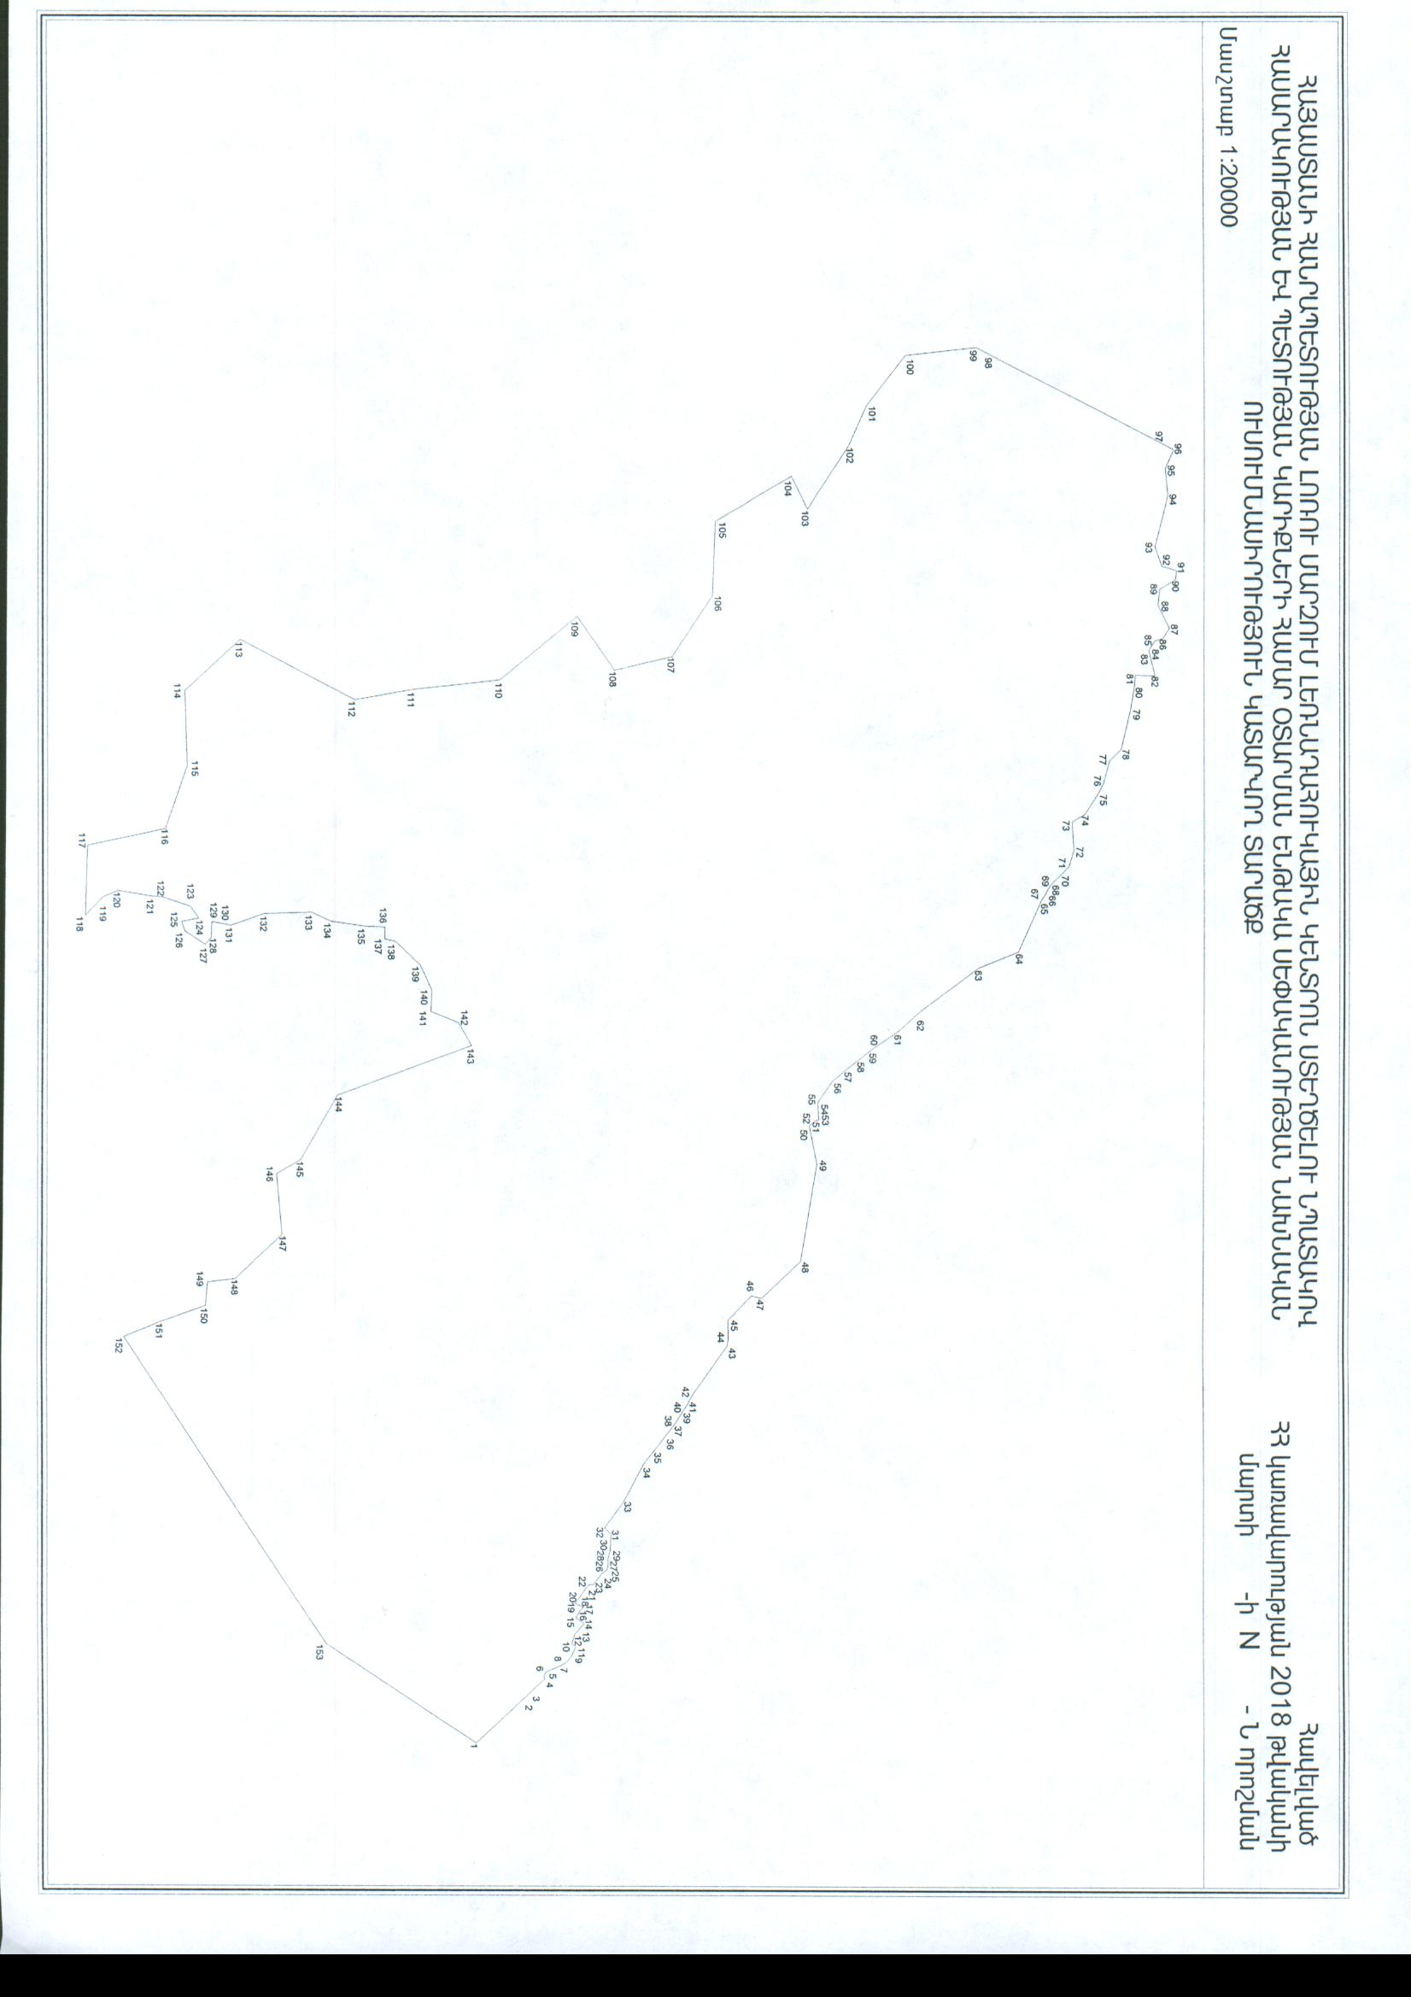
Հավելված N 2
ՀՀ կառավարության 2018 թ.
մարտի 6-ի նիստի N 9
արձանագրային որոշման

